期末專題提案書
  - 戴庭涵、邱立宇
專題名稱：Verilog Coding Agent
選定方向：B, Code Execution Agent
動機與背景說明：在選定好要製作多工具調用型Agent後，想到在學期中曾經報告過「檢測LLM撰寫Verilog的能力」的相關論文（VerilogEval），因此有了想將二者結合的想法。
系統架構設計圖：
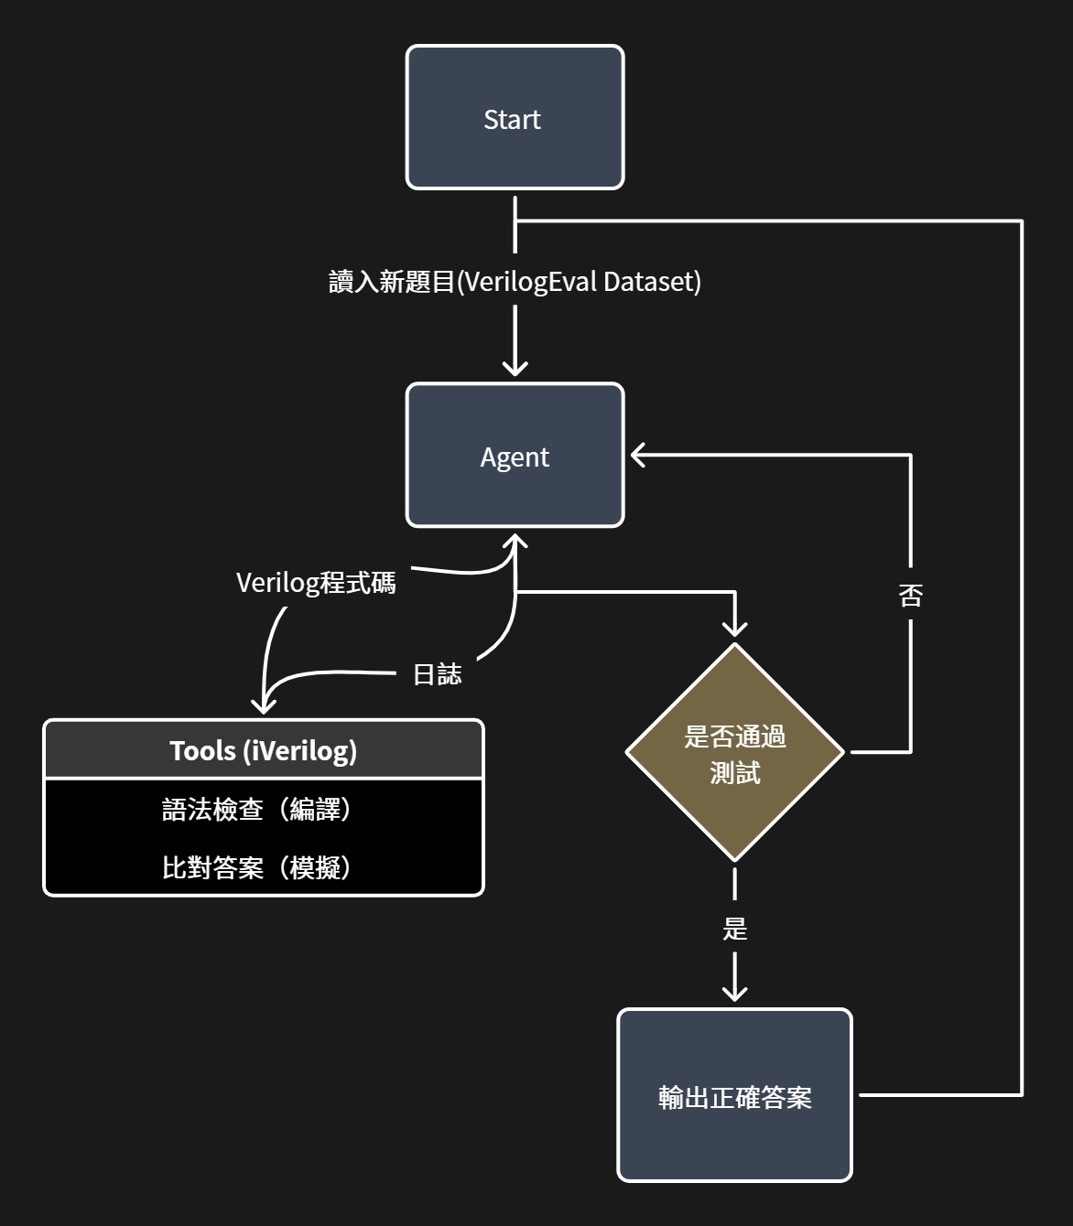
預期功能與技術方案：
最終目標：Agent在讀入題目後能夠輸出正確的Verilog程式碼。因此Agent應要在生出程式碼後，自主調用編譯或模擬的Tool，並透過取得的日誌判斷自己是否答對，並根據錯誤日誌修改自己的程式碼。
主要使用python透過API呼叫LLM，將題目輸入至上下文並取得回覆，再用python從中提取出調用工具的請求和verilog程式碼，最後依照請求調用對應的工具，如Iverilog與vvp。
若它判斷自己回答對了，則會輸出答案（實際是由於編譯與模擬時就會有程式碼存檔，因此回答正確之後不要再去修改，就算輸出）。
分工說明（每位組員的負責項目）：
戴庭涵：工具調用、修改VerilogEval
邱立宇：python主迴圈撰寫、修改VerilogEval
預計時程表：
任務名稱 | 時程
理解 VerilogEval | 05 / 10 ~ 05 / 15
修改 VerilogEval | 05 / 12 ~ 05 / 20
實作LLM使用的工具 | 05 / 18 ~ 05 / 25
Python主迴圈撰寫 | 05 / 18 ~ 05 / 25
撰寫書面報告 | 05 / 23 ~ 06 / 02
製作簡報 | 05 / 23 ~ 06 / 02

預期困難與解決方案：
困難一：模型試了許多遍仍答不出來。
解決一：為模型嘗試次數設定上限。
困難二：理解或嘗試執行VerilogEval時可能會有困難或失敗。
解決二：詢問AI，不過若嘗試多次後仍有無法解決的問題，可能會更改測試平台與生成的程式語言類別。

